วันที่ 31 ก.ค. 2555
งานพลังสตรี พลังขับเคลื่อนประเทศไทย:นายกรัฐมนตรีเป็นประธานกดปุ่มโอนเงินสู่ 77 จังหวัด
ณ อิมแพ็ค ฟอรั่ม เมืองทองธานี
นายก รัฐมนตรี เปิดตัวพลังสตรี พลังขับเคลื่อนประเทศไทย เพื่อเทิดพระเกียรติสมเด็จพระนางเจ้าสิริกิติ์ พระบรมราชินีนาถ 12 สิงหาคม 2555 พร้อมเน้นพัฒนาบทบาทสตรีสู่ประชาคมอาเซียน
นางสาว ยิ่งลักษณ์ ชินวัตร นายกรัฐมนตรี เป็นประธานเปิดตัวกองทุนพัฒนาบทบาทสตรี ในงาน "พลังสตรี พลังขับเคลื่อนประเทศไทย" ที่จัดขึ้นระหว่างวันที่ 31 กรกฏาคม - 1 สิงหาคมนี้ ตั้งแต่เวลา 09.30 น. เป็นต้นไป ที่ อิมแพ็ค ฟอรั่ม เมืองทองธานี เพื่อใช้เป็นแหล่งทุนสำคัญในการสร้างงาน สร้างอาชีพ ส่งเสริมกิจกรรมแก้ปัญหา และ พัฒนาศักยภาพสตรี รวมทั้งสร้างเครือข่ายสตรีให้มีความเข้มแข็งรองรับการเข้าสู่ประชาคมอาเซียน และการเปลี่ยนแปลงในสถานการณ์ปัจจุบัน และสามารถจัดสวัสดิการเพื่อช่วยเหลือผู้ด้อยโอกาส
โดยนายก รัฐมนตรี กล่าวว่า รัฐบาลได้จัดกิจกรรมและโครงการต่างๆที่เกี่ยวข้องกับสตรี เพื่อเทิดพระเกียรติสมเด็จพระนางเจ้าสิริกิติ์ พระบรมราชินีนาถ 12 สิงหาคม 2555 ซึ่งพระองค์ทรงเป็นต้นแบบของสตรีไทยทุกคน และเนื่องในวันสตรีไทย 1 สิงหาคมของทุกปี รัฐบาลก็ได้มุ่งเน้นแก้ไขปัญหาสตรีไทย และยกระดับสถานภาพสตรีไทยให้ได้อย่างยั่งยืนและอยู่บนเวทีโลกได้สมศักดิ์ศรี รวมทั้ง ใช้ความรู้ความสามารถในการขับเคลื่อนเศรษฐกิจ ที่สำคัญรัฐบาลเน้นเดินหน้านโยบายสตรี 5 ยุทธศาสตร์ คือ การให้ความเสมอภาคกับสตรีในการช่วยขับเคลื่อนด้านต่างๆของประเทศ ,การพัฒนาศักยภาพและเพิ่มโอกาสในการต่อยอดความรู้ให้สามารถเลี้ยงตนเองได้ , การพัฒนาคุณภาพชีวิตของสตรี ตั้งแต่ครรภ์มารดาไปจนถึงผู้สูงอายุและผู้ด้อยโอกาสให้มีความปลอดภัย , การเพิ่มโอกาสการมีส่วนร่วมในด้านต่างๆทั้งการเมือง สังคม เศรษฐกิจ และการเสริมสร้างและพัฒนาศักยภาพสตรีทั้งในระดับองค์กรและชุมชน โดยรัฐบาลพร้อมเป็นศูนย์กลางในการพัฒนาบทบาทสตรี พร้อมเชิญชวนสตรีทุกคนแสดงความคิดเห็นเพื่อตอบโจทย์บทบาทสตรีไทยและเสริม สร้างศักยภาพสตรีให้มีความเข้มแข็งต่อไป
หลังจาก นั้น นายกรัฐมนตรี ได้กดปุ่มโอนเงินให้กองทุนพัฒนาบทบาทสตรีให้กับทุกจังหวัดทั่วประเทศ จังหวัดละ 20 ล้านบาท ในการนำไปใช้ประโยชน์พัฒนาบทบาทสตรีและการทำประชาคมในพื้นที่ จากงบประมาณรวมไม่เกินจังหวัดละ 100 ล้านบาท ซึ่งการจัดสรรงบประมาณให้นั้นขึ้นอยู่กับจำนวนประชากรทั้งหมดของแต่ละ จังหวัดด้วย โดยจะจัดสรรงบประมาณเพิ่มเติมหลังมีการแต่งตั้งคณะกรรมการระดับชาติขึ้น ที่มี นายกรัฐมนตรี เป็นประธาน ซึ่งจะใช้งบประมาณทั้งหมด 7,700 ล้านบาท
สำหรับ กิจกรรมภายในงานมีนิทรรศการเทิดพระเกียรติสมเด็จพระนางเจ้าสิริกิติ์ พระบรมราชินีนาถ , นิทรรศการกองทุนที่เกื้อหนุนกองทุนพัฒนาบทบาทสตรี, กิจกรรมการเสวนาการพัฒนาบทบาทสตรี โดยได้รับความสนใจจากประชาชนเป็นจำนวนมาก
ขอบคุณ กรมพัฒนาชุมชน ที่เล็งเห็นความสำคัญของประเด็นสตรีพิการและการมีส่วนร่วมต่อกองทุนพัฒนาบทบาทสตรี และสมาคนพิการแห่งประเทศไทยซึ่งสนุบสนุนการทำงานในครั้งนี้และสมัชชาสตรี 4 ภาค ต่อไป

ที่มา: http://www.krobkruakao.com/%E0%B8%82%E0%B9%88%E0%B8%B2%E0%B8%A7/59642/%E0%B8%99%E0%B8%B2%E0%B8%A2%E0%B8%81%E0%B8%AF-%E0%B9%80%E0%B8%9B%E0%B8%B4%E0%B8%94%E0%B8%87%E0%B8%B2%E0%B8%99%E0%B8%9E%E0%B8%A5%E0%B8%B1%E0%B8%87%E0%B8%AA%E0%B8%95%E0%B8%A3%E0%B8%B5%E0%B8%9E%E0%B8%A5%E0%B8%B1%E0%B8%87%E0%B8%82%E0%B8%B1%E0%B8%9A%E0%B9%80%E0%B8%84%E0%B8%A5%E0%B8%B7%E0%B9%88%E0%B8%AD%E0%B8%99%E0%B8%9B%E0%B8%A3%E0%B8%B0%E0%B9%80%E0%B8%97%E0%B8%A8%E0%B9%84%E0%B8%97%E0%B8%A2.html
http://www.nalineetaveesin.com/newsandevents31072012.html

ประมวลภาพการมีส่วนร่วมของสตรีพิการกับงานกองทุนพัฒนาบทบาทสตรี
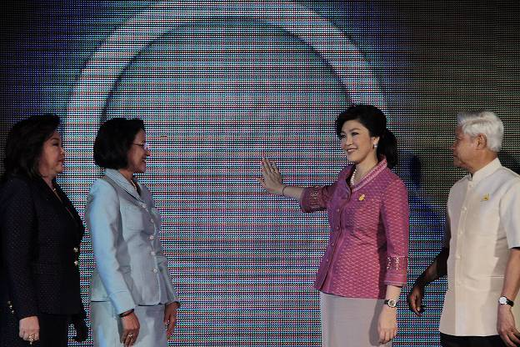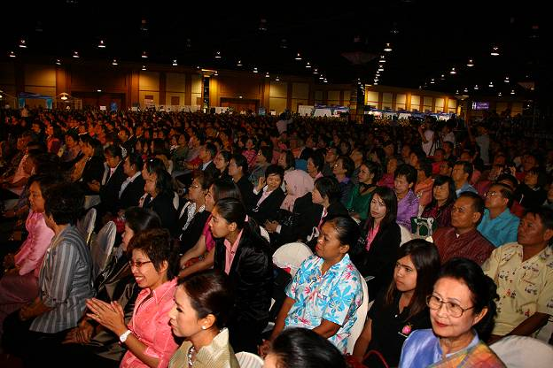
นายกกดปุ่มเปิดโครงการ
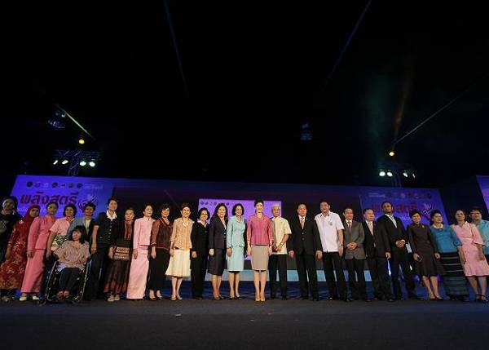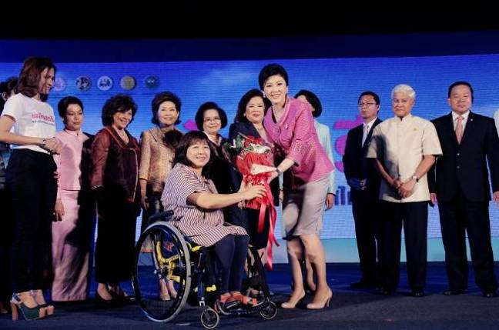
สตรีพิการได้รับเกียรติเป็นตัวแทนสตรีทุกกลุ่มมอบดอกไม้แสดงความยินดีและให้กำลังใจกับนายกในการพัฒนาการดำเนินงานกองทุนให้มีประสิทธิภาพ
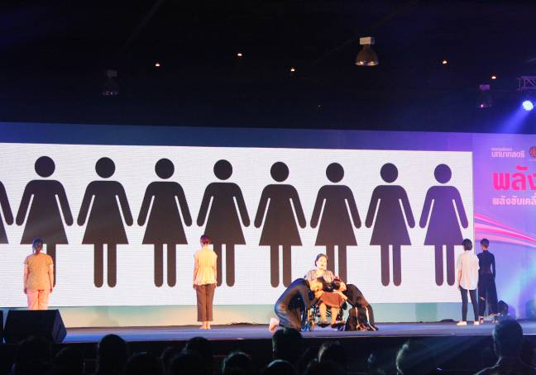
การแสดงละครเวทีทีมีเนื้อหาสอดคล้องกับสตรีทุกกลุ่ม และทางลาดขึ้นเวที
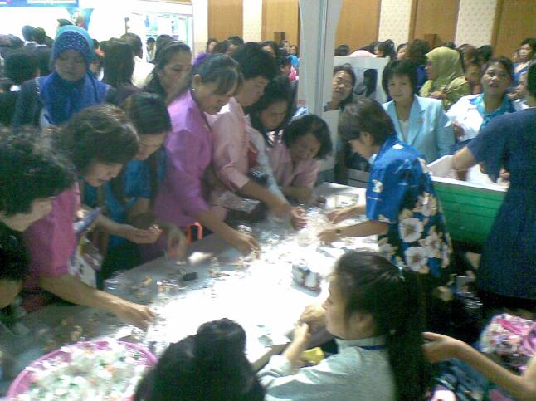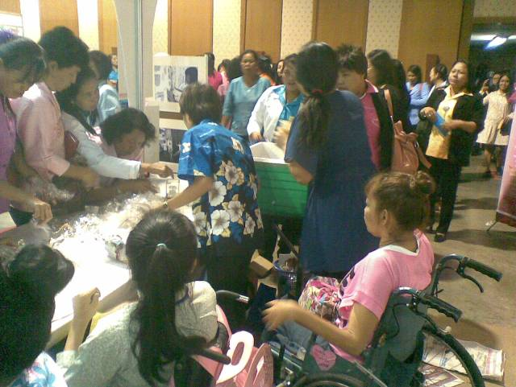
คุณอรุณวดี ลิ้มอังกูล ตัวแทน ศูนย์การดำรงชีวิตอิสระ นนทบุรี นำผลิตภัณท์คนพิการไปจำหน่ายซึ่งขายดีมาก ๆ แสดงให้เห็นว่าสตรีนอกจากจะออมเก่งแล้วยังซื้อ-ขายเก่งด้วย
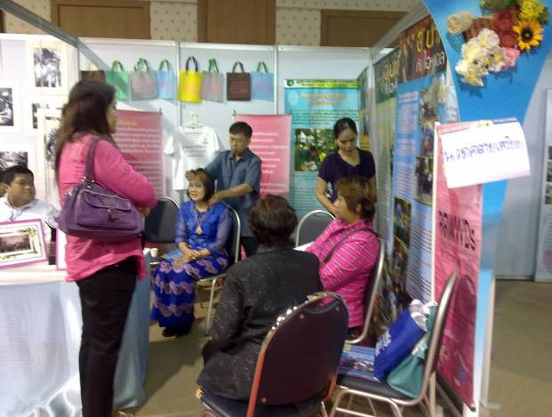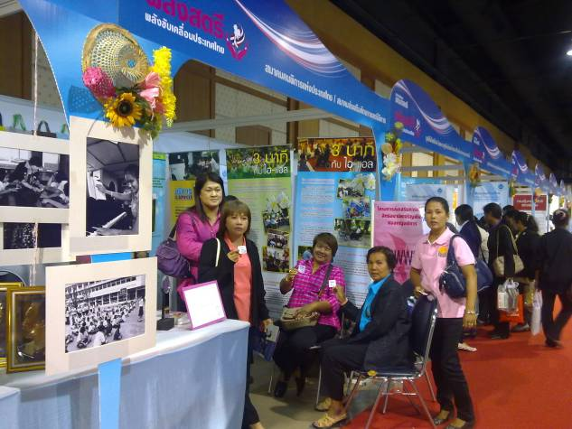
พี่สวาท ประมูลศิลป์ ผู้นำสตรีตาบอด จากสมาคมเพื่อความก้าวหน้าสตรีตาบอด ส่งทีมนวดมาให้บริการนวดเพื่อผ่อนคลาย มีผู้ใช้บริการจนต้องออกบัตรคิว พี่สวาททำงานคู่ขนานกับเครือข่ายสตรีผลิกโฉมเพื่อขับเคลื่อนกองทุน
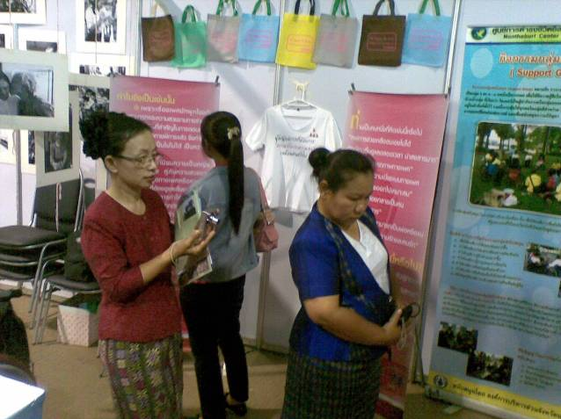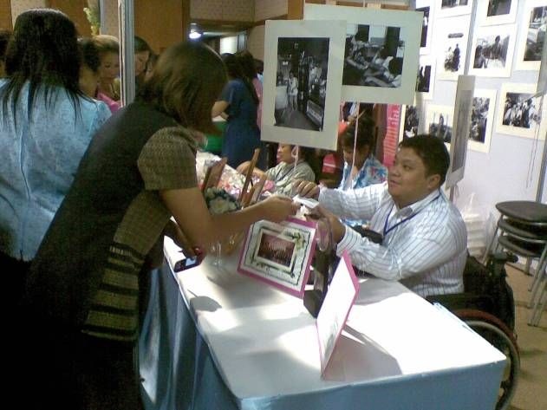
นิทรรศการสตรีพิการ และ การดำรงชีวิตอิสระ ของที่ระลึก เอกสารการจ้างงานคนพิการและเอกสารเรื่องสิทธิอนามัยเจริญพันธิ์ได้รับความสนใจจากสตรีที่เข้าร่วมงานและแจกหมดอย่างรวดเร็ว เสื้อที่แขวนอยู่ก็มีคนขอซิ้อ
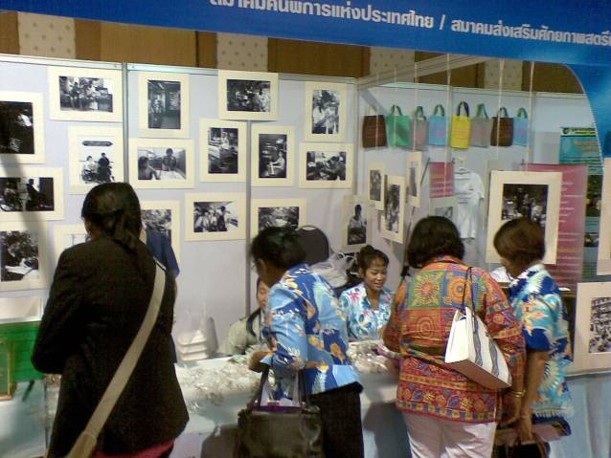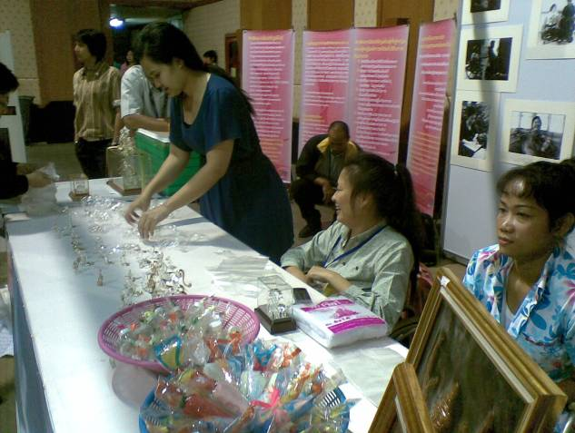
ซุ้มนิทรรศการจัดทำภายใต้สมาคมคนพิการแห่งประเทศไทยและสมาคมพัฒนาศักยภาพสตรีพิการ ขอขอบคุณ ทั้งสองสมาคมที่ให้การสนับสนุนอย่างเต็มที่ 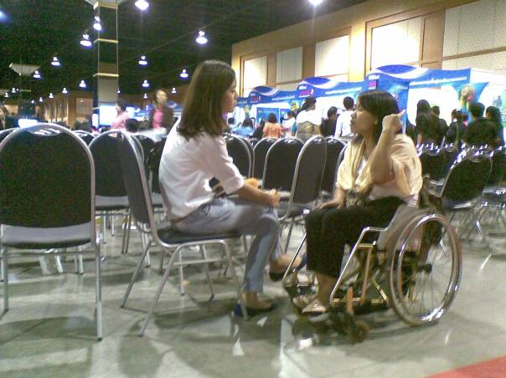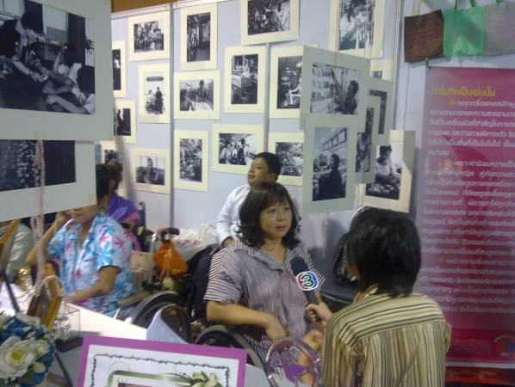
สื่อให้ความสนใจสัมภาษณ์ถึงแนวทางการดำเนินงานอย่างเป็นรูปธรรม
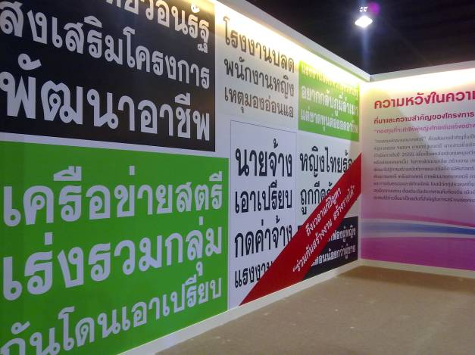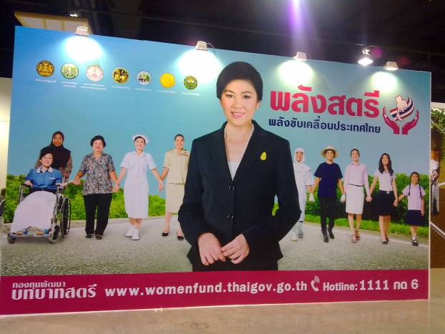นิทรรศการการพาดหัวข่าวกรณีปัญหาสตรี และโปสเตอร์กองทุนที่พยายามสื่อถึงสตรีทุกกลุ่ม หลังจากนี้สตรีพิการต้องทำงานกันอย่างขมักขเม้นเพื่อไม่ให้การมีส่วนร่วมเป็นแค่ภาพที่ติดอยู่ในโปสเตอร์ 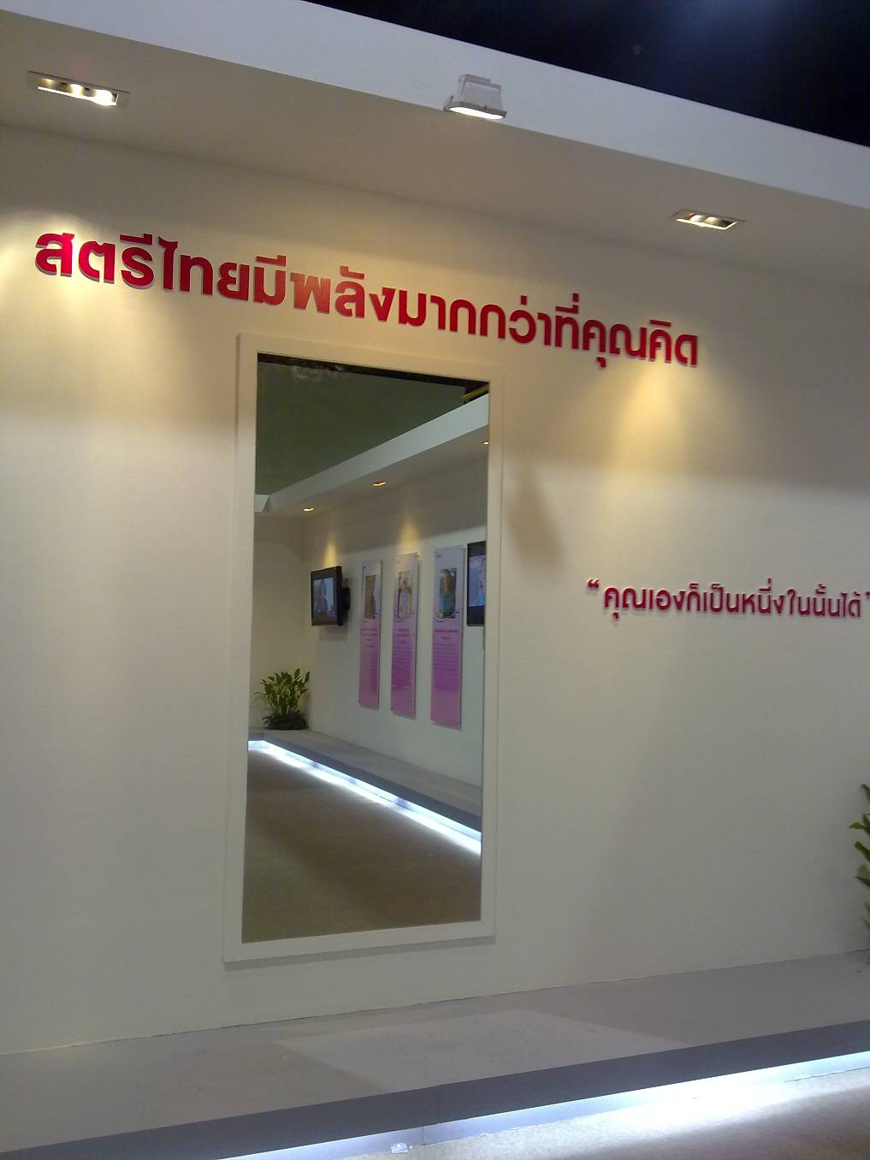
สตรีไทยมีพลังมากกหว่าที่คุณคิด คุณก็เป็นหนึ่งในนั้นได้ เห็นด้วยไหมคะ สำหรับสตรีพิการยังคงมีความศรัทราอย่างเหนี่ยวแน่นและแน่วแน่ว่า
สตรีพิการไม่ได้ร้องขอ แต่สตรีพิการกำลังบอกและส่งสัญญาณให้ภาครัฐและสังคมไทยทุกภาคส่วนรับรู้ว่า พวกเรามีศักยภาพและพร้อมที่จะเป็นหุ้นส่วนการพัฒนาสู่ประชาคมเศรษฐกิจอาเซียน

